ĐẠI HỌC QUỐC GIA TP.HỒ CHÍ MINH ĐỀ THI CHỌN ĐỘI TUYỂN OLYMPIC
TRƯỜNG ĐẠI HỌC CÔNG NGHỆ THÔNG TIN CHÍNH THỨC MÔN GIẢI TÍCH
BỘ MÔN TOÁN – LÝ Ngày thi: 09/03/2019
Thời gian làm bài: 75 phút
Không được sử dụng tài liệu

Câu 1. (2 điểm)
a) Chứng minh rằng nếu 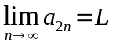 và 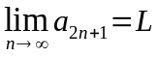 thì dãy 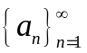 hội tụ và 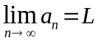.
b) Cho dãy 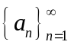 xác định theo công thức truy hồi sau: 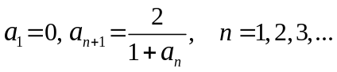
Chứng minh rằng dãy hội tụ và tính 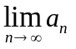.
Câu 2. (2 điểm)
Cho các số thực  và số nguyên dương thỏa mãn 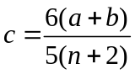.
Chứng minh rằng phương trình sau có nghiệm trong 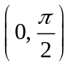:
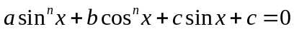.
Câu 3. (2 điểm)
- Cho  là hàm số thực trên 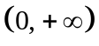 sao cho liên tục tại 1 và 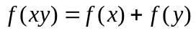 với
mọi 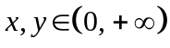. Chứng minh rằng liên tục trên .
- Cho là hàm số thực trên  sao cho liên tục tại 0 và 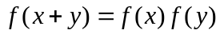 với mọị
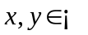. Chứng minh rằng liên tục trên .
Câu 4. (2 điểm)
Cho hàm số thực liên tục trên  và có đạo hàm cấp một và cấp hai liên tục trên 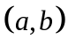 sao
cho 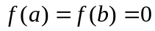. Chứng minh rằng với mọi 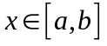 tồn tại 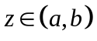 sao cho
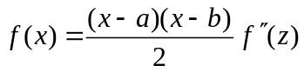.
Câu 5. (2 điểm)
Cho là hàm số thực khả vi trên sao cho 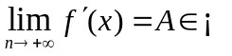. Chứng minh rằng 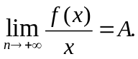

------------------------------------
Hết
Cán bộ coi thi không giải thích gì thêm

Q.TRƯỞNG BM TOÁN - LÝ

CAO THANH TÌNH

